嵌入式系統概論 Term Project Report

Aim

107062308 唐晏湄

1. 架構介紹

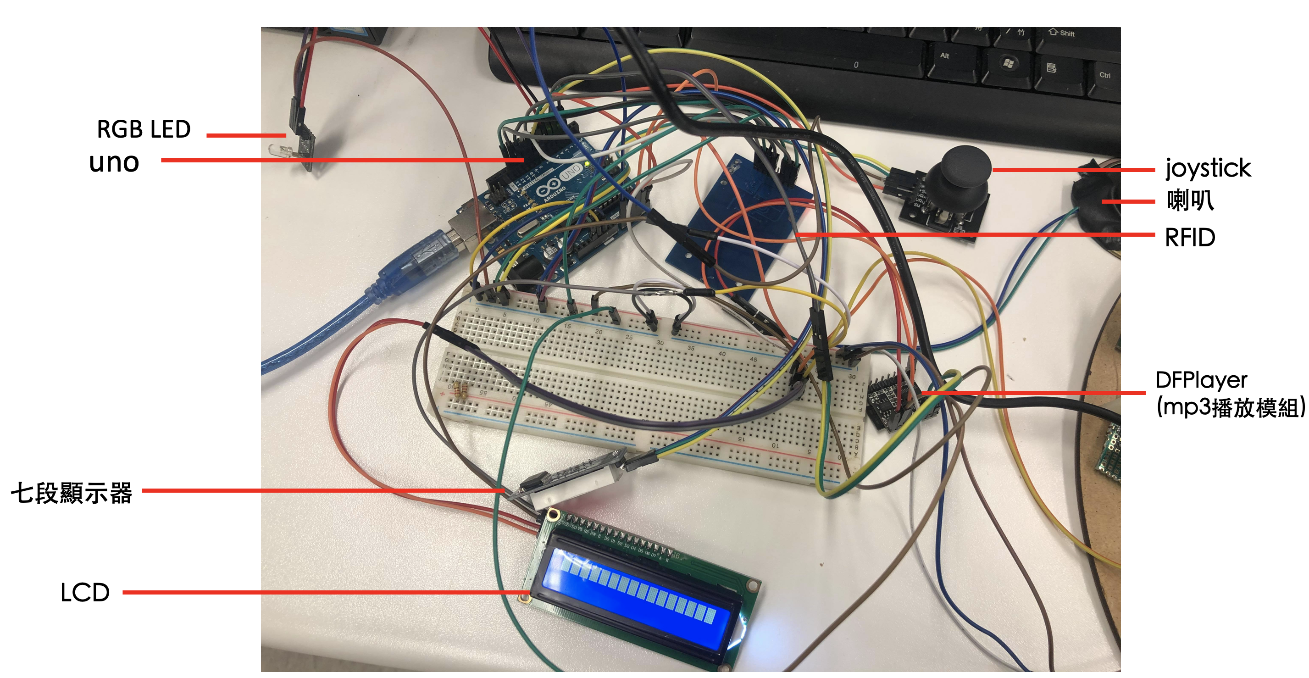

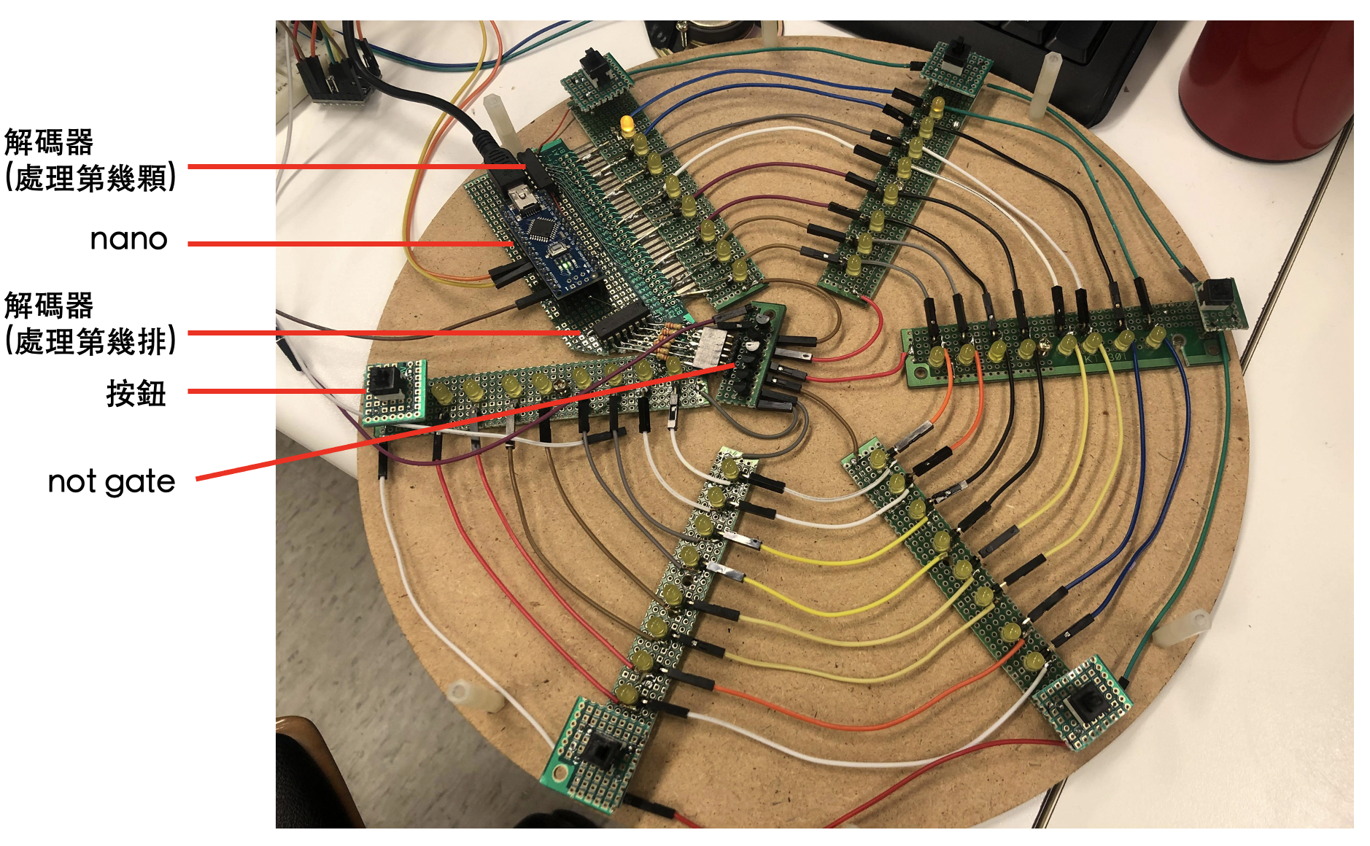

此次實作使用finite state machine的概念來寫，所以我就用這樣的流程來介紹。

1. GET_USER

在這個階段會等待使用者在RFID上刷卡片，目前實作有user1跟user2，分別對應兩張不同的卡片。讀取到卡片後就會在LCD上顯示出使用者名稱以及歷史最高分，接著進入START_GAME。

1. START_GAME
2. 在這邊也可以刷另外一張卡，切換成另外一個使用者。此時就會把state切換成GET_USER，來判斷現在讀到的使用者是哪一個。
3. 或是可以搖動搖桿來選擇要遊玩的歌曲，目前實作有兩首歌可供選擇。當切換到不同首歌時LCD上也會顯示出現在切換到哪一首歌。
4. 等到確定好要遊玩的歌曲後，就可以按下joystick的按鈕。接著RGB就會輪流亮起藍、紅、黃、綠三個顏色各一秒，等綠燈一亮起時就表示遊戲開始。播放音樂(DFPlayer)，傳送開始訊號給nano，並進到PLAYING的階段。
5. PLAYING
6. 在這個階段uno會和nano頻繁溝通，使用的protocol是I2C。首先nano會接到uno傳送過來的開始訊號，就知道後面傳過來的訊息都是要顯示的音符。在接到後面的訊息時nano就會操縱LED一個一個亮起來。當LED從內圈亮到最外圈時，若是nano偵測到使用者有在正確的時間點擊按鈕，就會回傳訊息給uno要加分。uno接到nano的訊息後就會加分，並將當前的分數顯示在七段顯示器上。重複以上的過程，直到音樂播完，這一輪遊戲結束。音樂播完後uno會再發一個結束的訊號給nano，讓nano可以知道結束，並把一些相關的變數歸零。
7. 這個音樂遊戲的譜面是由我自己設計的。我先寫了一個程式會顯示我每次按下按鈕的時間，距離音樂開始播放的起始時間間隔多久。而這些間隔時間就是我希望音符被玩家點擊到的時間。因此再扣掉音符從最內圈移動到最外圈的時間，就是音符要顯示的時機，也就是uno要傳送訊號給nano的時機。所以進入PLAYING的狀態後，uno就會比較millis()讀到的當前時間，減掉開始播音樂的時間後，是否已經該放出下一個音符。如此一來便可以達到我們想要的效果。
8. 由於我們的板子上總共有6*8 = 48個LED燈要控制，但是nano沒有那麼多腳位可以接，因此我們使用解碼器來解決這個問題。我們可以只用三個腳位輸出二進位的數字(因此範圍剛好為0~7)，再把這個輸出的值傳進解碼器中，就可以拿到6個(column)或是8個(row)bit的output，有了column跟row的值，我們便能準確控制要亮哪一個位置的燈。而中間的not gate是因為要亮LED的話，兩邊接的腳必須要是一邊高電位一邊低電位。但我們的解碼器解出來在指定的位置都會是高電位，因此必須將結果通通反向(not)，才能讓想要的LED順利亮起來。

原先我們的預想是每次只會有一排的LED亮起來，所以玩家需要判斷燈亮不同位置，而選擇不同的按鈕來點擊。但很可惜我們在demo的前一天晚上發現控制column的那個解碼器壞掉，會導致同時會有多排的同樣位置的燈亮起來，會讓玩家搞不清楚哪顆才是真正要打的音符。所以最後就改成每次都是亮一整圈的LED，六個按鈕任選一個按即可。沒辦法達到我們原先預想的效果。

1. 判斷有沒有得分只要在偵測到玩家按下按鈕的瞬間，判斷現在是否有最外圈的LED燈正在亮著即可。
2. uno會去讀取DFPlayer的一個busy signal，來判斷現在是否還在播放音樂。若是發現已經播完了，就會發送結束訊號給nano，然後把state切換成CLEAR。
3. CLEAR

最後音樂播完會在LCD上顯示最終成績三秒，並且判斷是否這個成績有比當前使用者的最高紀錄還要高。如果有，就更新最高紀錄。因此回到原先顯示當前使用者以及最高紀錄的畫面時，就可以看到最高紀錄會被更新。然後把七段顯示器、相關變數等歸零，最後回到START_GAME。

1. 遇到的困難
2. 在nano中如何儲存要顯示的音符？

我後來在nano中開一個48格的陣列，來紀錄當前正在顯示的音符。陣列中會紀錄這個音符的row跟column，若是這一格是空的就會設-1。每次有新的音符需要顯示，就會遍歷這個陣列尋找空的位置，然後把該音符的位置寫進去。而每次要亮燈時都會遍歷這個陣列，若是發現這格有紀錄音符的位置，就會去呼叫亮燈的function來把該位置的LED亮起來。等到音符掉落到最外圈時，會在timer interrupt中把該音符所在的位置清空。

1. 讀取DFPlayer的busy signal

由於這個busy signal其實要在開始播歌後隔一小段時間才會出現busy的訊號，所以在寫程式時不可以直接在play song的function的下一行就馬上去讀取busy signal。此時就會讀到DFPlayer還是IDLE的狀態，會導致錯誤的結果。正確的方式應該要在play song的下一行delay一小段時間，然後再去讀取。

簡言之是寫軟體和寫硬體不太一樣的觀念，但因為我寫軟體習慣了，所以當時這個bug花了我非常多的時間……。

1. 各種接觸不良、杜邦線斷掉等等問題

經常發生因為線路接觸不良，導致無法正常運行。而我一開始還沒意識到會是硬體的問題，所以會一直去檢查自己的code到底哪裡有bug。最後看了很久還是看不出來，花了很多時間，結果後來把線路壓一壓就正常了。或是板子上的led會不規則的亂閃，但我把我的程式碼看過好幾遍、Serial print出所有可以印的地方，都發現印出來的東西都是正常的。試了一整個晚上，最後發現只是因為線路接觸不良。LCD一開始沒有辦法正常亮燈也是因為和uno溝通的杜邦線斷掉了。一開始會沒有注意到有可能是硬體的問題，到最後習慣了，發現運行狀況不對會習慣先把線路壓一壓再繼續檢查。

1. 心得

此次的project其實做得非常趕。在期末考週前我只有把硬體(nano, LED等電路)的部分先完成，大部分的coding都是到考完期末考後才開始。而且還剛好和os的最後一次作業的時間重疊，所以沒有太多時間可以好好準備，壓力很大。但完成後看到成品還是讓人很有成就感！這次的經驗也讓我學到更多arduino相關的應用，也對I2C的運用更加熟練，仍舊收穫良多。雖然這學期的loading非常重，嵌入式對我來說也是一堂壓力滿大的課，但也從中學習不少，很多在os學到的知識也都有應用在這堂課上呢！

也很謝謝助教陪我們一整個學期，每次有問題也都不厭其煩的協助我，這一學期也辛苦你們了！